**

ЗАКАЛИВАНИЕ
Закаливание самое эффективное средство тренировки и совершенства защитных механизмов организма, повышения его устойчивости к холоду.

ПРИНЦИПЫ ЗАКАЛИВАНИЯ:
- Регулярность;
- Постепенность;
- Интенсивность;
- Комплексность.

ПРИМЕРЫ ЗАКАЛИВАЮЩИХ ПРОЦЕДУР:
Воздушные ванны; умывание холодной водой; босо-хождение; обливание холодной водой стоп, голеней, ног от бёдер; крио-массаж (обтирание стоп, кусочком льда).
Важны индивидуальный, вдумчивый подход к выбору видов закаливания и советы педиатра.

РЕЛАКСАЦИЯ, ЭМОЦИОНАЛЬНЫЙ КОМФОРТ
Каждый родитель может ознакомиться и применять на практике релаксации для малыша, расслабления мышц и снятия эмоционального и нравственного напряжения.
Это очень важно при эмоциональном возбуждении малыша или же, наоборот, - при вялости и апатии.

Выполняйте данные упражнения в игровой форме, используя «песочную терапию», мелкие предметы: фасоль, гречка, горох и пр.), позвольте ребёнку успокоиться, расслабиться. Включите «звуки природы», пусть малыш передвигается и медленно танцует по команде.

Для поддержания тёплого микроклимата в семье чаще уделяйте внимание ребёнку, обнимайте, целуйте его, чтобы малыш чувствовал вашу заботу и находился в состоянии эмоционального благополучия и комфорта.
Муниципальное дошкольное образовательное учреждение «Детский сад комбинированного вида «Зёрнышко» города Балашова Саратовской области»

ПАЛЬЧИКОВЫЕ ИГРЫ:

Существует прямая связь между развитием мелкой моторики и развитием мышления ребёнка.
Чем более ловкие пальчики – тем более гибкий ум.
Поиграйте вместе с ребёнком в пальчиковые игры. Изобразите животное, любой предмет, создайте сказку. Используйте подручные предметы: карандаш, ручку, фасоль, жёлуди, бусины и пр. Сопровождайте данные игры стихотворным текстом.

Не забывайте про массаж рук: растирание ладонных поверхностей; межпальцевых промежутков; каждого пальчика надавливанием на «волшебные точки»:
- на мизинце – «волшебные точки» укрепляют сердце;
- на безымянном – укрепляет печень;
- на среднем – укрепляют кишечник;
- на указательном – укрепляет желудок;
- на большом пальце – «волшебные точки» мозга.

ПРОФИЛАКТИКА ПРЕДУПРЕЖДЕНИЯ НАРУШЕНИЯ ОСАНКИ И ПЛОСКОСТОПИЯ

Профилактика должна быть комплексной и включать:
- Сон на жёсткой плоскости постели в положении лёжа на спине или животе;
- Внимательный подбор мебели для ребёнка в соответствии с его возрастом и ростом;
- Правильная и точная коррекция и подбор обуви;
- Отказ от таких вредных привычек, как стояние на одной ноге, неправильное положение тела во время сидения (за столом, дома в кресле и т.д.);
- Контроль за правильной, равномерной нагрузкой на позвоночнике при ношении рюкзаков, сумок;
- Плавание.

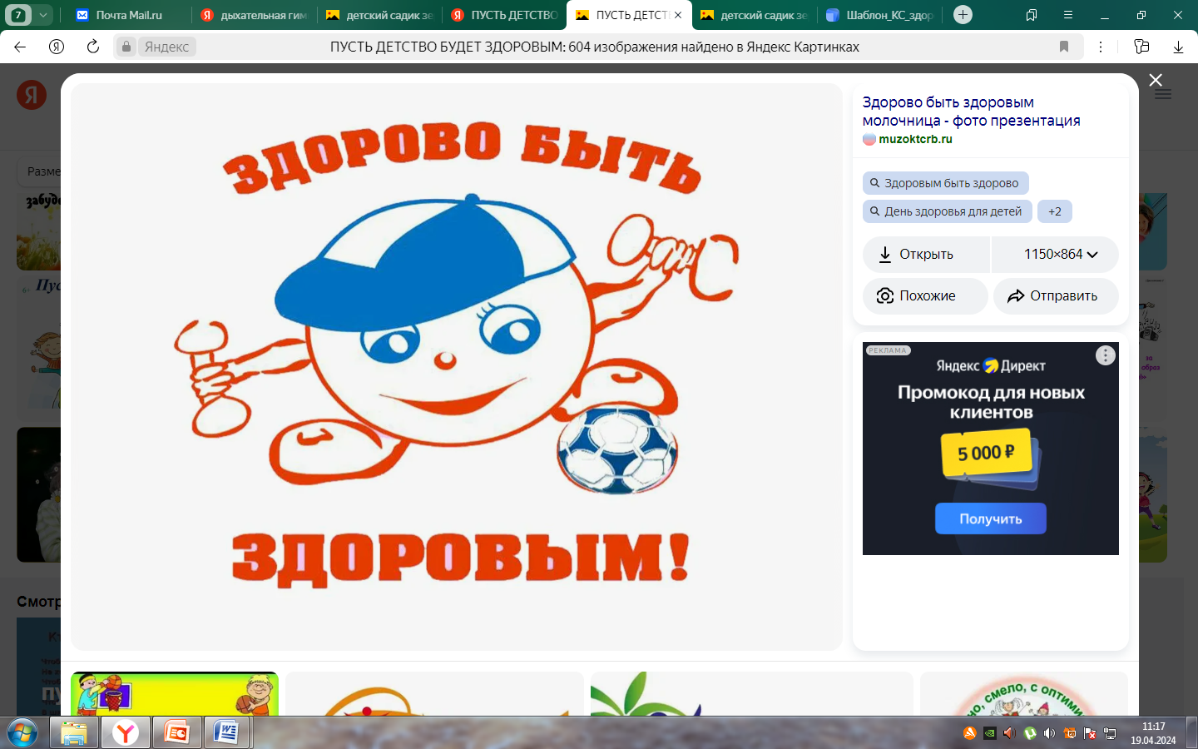
Учителя-логопеды:
Зубавленко Е.В.
Маркова О.В.

г.Балашов

ЗДОРОВЬЕСБЕРЕГАЮЩИЕ ТЕХНОЛОГИИ:

– это комплекс мер, направленных на решение самой главной задачи дошкольного образования – сохранить, поддержать и обогатить здоровье детей.

Технологии сохранения и стимулирования здоровья:
- Утренняя гимнастика;
- Гимнастика для глаз;
- Дыхательные упражнения;
- Пальчиковые игры
- Релаксация, эмоциональный комфорт;
- Закаливание;
- Подвижные, спортивные игры;
- Профилактика предупреждения нарушения осанки и плоскостопия

ЗДОРОВЬЕ – самый бесценный дар, который нам дарит природа от рождения. Как мы распорядимся этим даром: сохраним или растеряем? Это зависит от каждого из нас.
УТРЕННЯЯ ГИМНАСТИКА
Комплекс упражнений утренней гимнастики для детей чрезвычайно важен, поскольку:
- Укрепляет иммунитет, повышает сопротивляемость организма к болезням;
- Помогает быстрее избавиться от утренней сонливости, обеспечивает прилив энергии, бодрости и хорошего настроения;
- Способствует дисциплинированности и организованности;
- Укрепляет опорно-двигательный аппарат маленького человечка.

ЧТО НУЖНО ЗНАТЬ?
- Предварительно проветривайте помещение, в котором ребёнок будет делить гимнастику.
- Упражнения делаются до еды, но после гигиенических процедур.
- Продолжительность гимнастики не должна превышать 10-15 минут.
- Лучше всего выполнять упражнения под любимую музыку ребёнка, или рассказывая ему стишок.
- Предлагайте ребёнку выполнять движения подобно животному, сказочному персонажу, то есть переводите всё в игровую форму.
- Гимнастику следует начинать с ходьбы (на месте или по кругу и упражнений на дыхание, затем разминаем шею, плечи, руки и т.д. То есть двигаемся сверху вниз. Заканчивать комплекс упражнений также лучше ходьбой и дыхательными упражнениями.
- Выполнять упражнения можно с различными предметами (мяч, флажок, ленточка, гимнастическая палка, кольцо, мешочек и пр.).
- Следите, чтобы ребёнок вдыхал через нос, а выдыхал через рот.

ПОЖВИЖНЫЕ, СПОРТИВНЫЕ ИГРЫ

Игры малой и средней подвижности можно организовать в домашних условиях. Разучите с ребёнком новую игру, которая сопровождается текстом и правилами. Подобные игры можно организовать на природе; в компании друзей. Поддерживайте желание ребёнка брать на себя роль ведущего в игре, которого можно выбрать с помощью выученной считалки.
ГИМНАСТИКА ДЛЯ ГЛАЗ
- Является замечательным помощником в борьбе за хорошее зрение.
Любой маме под силу тренировать зрение малыша дома. Вот несколько примеров упражнений:
- Упражнение «бабочка» (попеременное открывание и закрывание глаз);
- Движение глаз по кругу и восьмёрка;
- Наблюдение за движущимся предметом (подходим к окну и считаем всё и всех: машины. Людей, деток, кошек и собачек. Глазами следим за тем, как они движутся. Можно наблюдать за происходящим одним глазиком, а второй закрыть рукой).
- Изменение фокусного расстояния;
- рисование глазками воображаемых линий и фигур;
- Массаж глаз (закрыв глаза, указательным пальчиком делать круговые движения).

ДЫХАТЕЛЬНЫЕ УПРАЖНЕНИЯ

Лучше всего заниматься утром до завтрака и в вечернее время до ужина.
После приёма пищи можно выполнить упражнения не раньше, чем через час.
Нежелательно делать гимнастику перед сном, потому что она сильно бодрит и потом будет проблематично уложить ребёнка.
Для расслабления рекомендуется выполнить три упражнения дыхательной гимнастики для детей.
Важно правильное выполнение – вдох выполняется через нос, не поднимая плеч, а выдох происходит произвольно и медленно через рот.

(Дыхательные упражнения можно проводить с ребёнком в игровой форме: «загони мячик в ворота», «чей листик дальше улетит», «подуй на снежинку».
Гуляй на воздухе.
Не ешь ты перед сном.
А летом спи с распахнутым окном.
Дружи с водой, купайся, обтирайся.
Зимой и летом физкультурой занимайся!

